思想政治教育专业硕士生导师简介
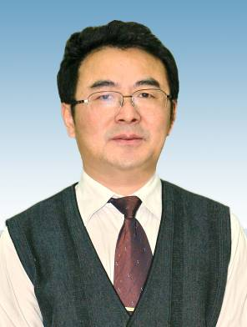
1.田辉玉，男，1964年5月出生，硕士，研究员，湖北蕲春人，中共党员。现任武汉工程大学党委副书记，湖北省自然辩证法研究会副理事长，湖北省校园文化研究会副会长。获得湖北省高校工委、湖北省教育厅“优秀共产党员”、湖北省人事厅“专业技术管理先进个人”等荣誉称号。主持国家社科基金项目1项、省社科基金项目1项，省教育厅项目4项，获得人事部科研奖一项。发表论文30余篇，其中部分被人大复印资料全文转载。
研究方向：科技哲学、思想政治教育
联系地址：430073武汉工程大学学校办公室
联系电话：027-87195810
E-mail： tianhy@mail.wit.edu.cn

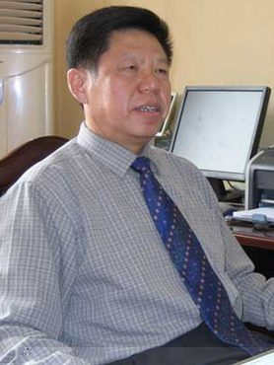
2.冯碧元，男，1951年11月出生，湖北天门人，研究员，现任武汉工程大学正厅级调研员。曾历任宜昌市长阳县科技副县长，武汉化工学院科研处副处长，组织部部长、统战部部长（兼）、党校副校长（兼）等职务，2002年8月任武汉化工学院纪委书记，2006年2月任武汉工程大学副校长。
研究方向：高校管理与思想政治教育
联系地址：430073武汉工程大学学校办公室
联系电话：027-87194667
E-mail：
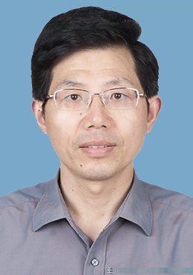
3.唐敏，男，1963年7月出生，硕士，研究员。现任长江工程职业技术学院党委书记。参加国家自然科学基金项目（子项目）、湖北省科委“九五”重点科技计划项目等研究项目3项，获湖北省科技进步二等奖1项。公开发表论文20余篇，参编教材、专著6部。
研究方向：宪法学基本理论、邓小平理论和高校校园文化
联系地址：430071 武汉市洪山区雄楚大街693号
联系电话：027－87195640 13971509479
E-mail： tangmin@mail.wit.edu.cn

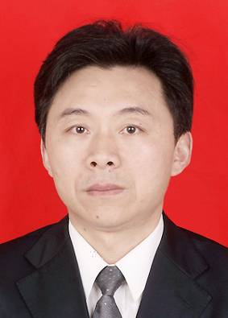
4.许承光，男，1965年5月出生，硕士，教授。现任武汉工程大学法商学院院长，兼任湖北省法学会理事、湖北省科技法学会理事、湖北省经济法研究会常务理事、湖北省法经济学研究会副会长、武汉市民商法研究会常务理事等职。湖北省新世纪高层次人才工程第三层次人选，获湖北省第二届中青年法学家提名奖，武汉工程大学教学名师。主持国家社科基金项目1项、参与国家软科学研究项目1项，主持或参与省级科研项目10余项。公开发表论文40余篇，其中被人大复印资料全文转载、索引和CSSCI收录10余篇。主编《经济法》、《市场经济法》等著作10余部。
研究方向：经济法、思想政治教育
联系地址：430205 武汉工程大学法商学院
联系电话：027－87992027 87992153
E-mail： xcg@mail.wit.edu.cn
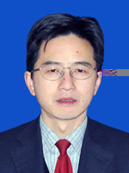
5.张文学, 男, 1969年7月出生, 汉族，中共党员，硕士，研究员，硕士生导师。现任武汉工程大学副校长。主持省社科基金项目1项、武汉市社科基金项目1项、参与教育部重大项目1项，主持或参与省市项目10余项，公开发表论文40余篇，其中被人大复印资料全文转载、索引和CSSCI收录10余篇。主编或副主编教材5部。曾获第三届全国人事科研成果三等奖1项；湖北省人民政府教学成果一等奖1项；湖北省第六届社会科学优秀成果三等奖1项；曾被授予中国素质教育先进个人、湖北省教育系统优秀党务工作者、湖北省思想政治工作先进个人、湖北省优秀共青团干部、校十大优秀青年、校优秀共产党员、科技工作先进个人等荣誉称号。
研究方向：大学生思想政治教育与管理
联系地址：430073 武汉工程大学办公室
联系电话：15927105799
E-mail： wenxue@mail.wit.edu.cn

6.张开芬， 女，汉族， 1951年出生，湖北宜都人，中共党员，研究员，硕士生导师，曾任武汉工程大学邮电与信息学院院长。为武汉市第十一届、第十二届人大代表。多年来除了教学和管理工作以外，还承担和参与了多项省门纭科研课题的研究，其中有国家教委“八。五“九.五”重点科研课题，发表了学术论文近70余篇，主编著作和教材共10多部，并获得有关奖励。
研究方向：思想政治教育、高等教育与管理
联系地址：430073 武汉工程大学邮电信息学院
联系电话：027—87194515 13437194268
E-mail： zhangkaifen@sohu.com

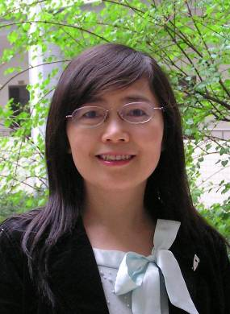

7.汪洪，女，1961年出生，中共党员，硕士，教授。毕业于华中师范大学历史学和马克思主义理论与思想政治教育专业。先后参加教育部哲学社会科学重大攻关及重大委托课题研究2项，主持和参加省教育厅人文社会科学课题、教学研究课题13项，主持完成校级课题3项。在《中国高等教育》、《高等教育研究》、《学校党建与思想教育》、《湖北社会科学》等刊物上发表论文40余篇，出版学术专著2部，担任教材主编2部。曾先后获得湖北省政府教学成果一等奖、湖北省教育科学科研成果二等奖、湖北省高校马克思主义理论教育研究会优秀科研成果一等奖等奖项；获得“湖北省高校思想品德课优秀教师”、“湖北省高校思想政治教育先进个人”等荣誉称号。
研究方向：高校思想政治教育、毛泽东思想
联系地址：430205 武汉工程大学马克思主义学院
联系电话： 027-87992201
E-mail： wh200204@163.com


8.刘炳春，男，1963年2月出生，本科，副研究员。先后参加省级社会科学研究重点课题1项，中组部、中央统战部、教育部、湖北省委组织部重点调研课题项目9项，主持校级教育研究课题2项，主持横向合作课题2项。在中文核心期刊上发表论文20余篇，在中央部委、湖北省委内参上刊发调研报告各2篇；主编教材一部。目前，主要从事党建、组织行为学等方面的研究工作。
研究方向：思想政治教育、高校党务
联系地址：430073 武汉工程大学邮电与信息学院
联系电话：027－87194621
E-mail:


9.舒先林，男，1963年4月出生，中共党员，博士，教授。中国软科学研究会会员，湖北省世界政治与社会主义学会副会长，湖北省马克思主义经济思想史学会理事，湖北省高校马克思主义理论教育研究会理事。现任武汉工程大学马克思主义学院院长，能源安全与战略研究所所长，思想政治理论课教学团队责任教授。近五年来，主持教育部人文社科项目1项、省社会科学基金项目1项、主持和参与省市级教学和科研项目10余项，参编教育部重点学科教材1部；公开发表学术论文40余篇，其中2篇被人大复印资料全文转载，11篇被索引；3篇被CSSCI收录，9篇被引用15次；8项成果获省市级优秀科研成果奖。
研究方向：思想政治教育、马克思主义与当代中国和平发展
联系地址：430205 武汉工程大学马克思主义学院
联系电话：027－87992171
E-mail：xls2199@yahoo.com.cn
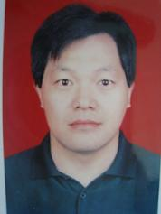
10.何丹，男，1965年10月出生，湖北咸宁人，汉族，中共党员，经济法硕士，副教授，法商学院副院长，湖北省法学会商法研究会常务理事，武汉市第三届政法机关执法监督员，武汉市洪山区法院人民陪审员。从2005年至今，共发表论文30余篇，其中7篇被人大复印资料索引；5篇被CSSCI收录。主编教材（著作）5部，参编教材（著作）5部，主持和参与国家级课题2项，主持和参与省级课题7项，主持和参与校级课题6项。现指导的硕士研究生人数为9名，为研究生授课2门。目前主要从事民商法学、经济法学及思想政治教育学的教学及研究工作。在全省法学界特别是商法学界有一定的影响。
研究方向：经济法、民商法、思想政治教育
联系地址：430205 武汉工程大学法商学院
联系电话：027-87992171 13476128898
E-mail：hedanwh@163.com
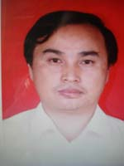
11.何景春，男， 1965年2月出生，教授，硕士；湖北省高校马克思主义理论教学研究会理事。现为武汉工程大学马克思主义学院副院长。从事中国近现代史纲要、宪法学专题、中国共产党思想政治教育史等课程的教学和研究工作。近年来主持教育部人文社科规划基金、省教育厅人文社会科学项目、全国化工高等教育科学研究“十一五”规划立项项目3项，主持省教研立项1项；参加其它省门纭科研课题5项。在《安徽史学》《党史教学与研究》《人大研究》《行政法学研究》《福建论坛》等刊物上发表论文40余篇，参编《国共两党关系中的传奇人物》《高校思想政治理论课实践教学资源整合与利用研究》等著作3部，获湖北省教学成果1等奖1项。
研究方向：宪法学、思想政治教育
联系地址：430073 武汉工程大学马克思主义学院
联系电话：027-87992153
E-mail：hjc5273@you.com

12.王雪梅，女，1964年12月出生，研究员，硕士，现任武汉工程大学图书馆馆长。先后主持承担或参与国家和省门纭社科教育研究项目10余项，主持校级教育教学研究项目5项，发表学术论文近20篇，主编或参编专著、教材3部，科研经费进账4万余元，获湖北省第六次高等教育研究成果二等奖1项，武汉市科技进步二等奖1项，指导学生课外科技活动项目多项，获校“求实杯”大学生课外科技活动一、二、三等奖等3项。曾被授予湖北省高校思想政治教育先进工作者、校优秀党员、校优秀党务工作者等荣誉称号。
研究方向：高等教育管理，思想政治理论教育
联系地址： 武汉工程大学图书馆430205
联系电话：027－87992125
E-mail: wangxuemei2002@sohu.com

13.涂方剑，男，1963年8月出生，副研究员，现任武汉工程大学邮电与信息学院院长。主持或参与湖北省人文社科项目15项，出版专著1部，公开发表论著10余篇。2009年教育部“全国普通高校毕业生就业工作先进个人”。
研究方向：教育发展战略，高校管理
联系地址：武汉工程大学邮电与信息学院(430073)
联系电话：027－87194697
E-mail:

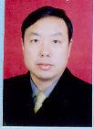

14.陈邦军，男，1960年1月出生，教授，硕士生导师。原武汉工程大学继续教育学院院长。主持、参加省门纭教学科研项目3项；公开发表论文30多篇；主编教材4部。
研究方向:大学体育教育、地方高校管理与人才资源开发
联系地址： 武汉工程大学体育部（430205）
联系电话：027－87992180
E-mail: whhyty@163.com

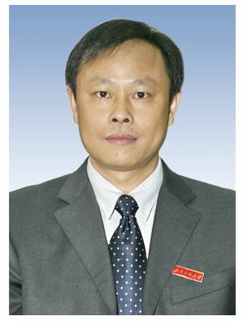
15.邓新洲，男，1968年1月出生，副研究员。现为武汉工程大学机关党委书记。先后主持省校级科研项目10余项。曾获优秀党员、优秀党务工作者、湖北省优秀共青团干部等多个荣誉称号，获学校优秀教学二等奖。在国内外刊物上发表论文20余篇；主编著作三部。目前，主要从事学生思想政治教育与管理和高等教育等方面的研究工作。
研究方向: 学生思想政治教育、高等教育
联系地址：430073 武汉工程大学办公室
联系电话：027-87194616
E-mail: dengxzh@yahoo.com.cn

16.王仲文，男，1963年10月出生，硕士，副教授。现任武汉工程大学法商学院行政管理教研室主任。主要从事政治学、公共行政、社会学的教学与研究工作。发表学术、教学论文10余篇，主持省教育厅人文社科项目1项，参与省级课题3项，参与指导硕士研究生3人。教学工作受到学生的好评，曾在学生的评教中获得法商学院第一名。
研究方向：政治学、思想政治教育
联系地址：430205 武汉工程大学法商学院
联系电话：027-87194505
E-mail: vctking_wit@yahoo.com.cn

17.周智年，女，1970年3月出生，法学硕士，副教授，现为武汉工程大学法商学院教学骨干，长期从事思想政治教育工作和思想政治理论课教学与研究，在国内学术刊物上公开发表学术论文17篇，参编教材和著作3部，参加了国家“985”二期工程课题研究和国家社科基金重大招标项目研究，主持或参与省级课题3项、校级课题4项，多篇论文获得省级以上奖励。
研究方向：思想政治教育、中国特色社会主义理论
联系地址：430205 武汉工程大学马克思主义学院
联系电话：027-87195779
E-mail: zhouzn@126.com

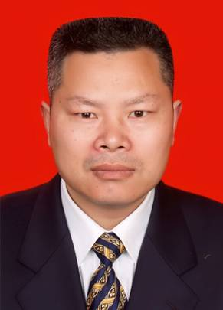
18.李黎明，男，1965年9月出生，法律硕士，副教授。现为武汉工程大学法商学院法学教研室教师。1986年毕业于西南政法大学法律系，获法学学士学位； 2003年毕业于武汉大学法学院，获法律硕士学位。2007年获校教学成果二等奖。发表《论表见代理》、《论所有权保留制度》等论文多篇，参与编著《合同法》、《经济法》等著作，曾参与司法部课题和武汉工程大学校级课题的研究工作。目前，主要从事民商法和思想政治教育学等方面的研究工作。
研究方向：思想政治教育、民商法
联系地址：430205 武汉工程大学法商学院
联系电话：027-87992027
E-mail: llm8718@126.com

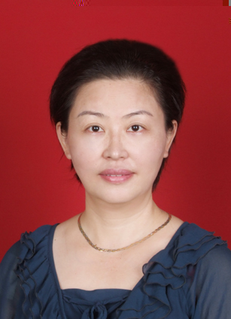
19.吴咏梅，女，1965年3月出生，武汉工程大学高等教育研究所教授，硕士生导师。2001年在华中科技大学政教学院攻读马克思主义理论与思想政治教育专业，获法学硕士学位；2004年在武汉理工大学文法学院攻读高等教育（国防教育）专业，获高等教育学硕士学位；2009年晋升为教授，先后在各种学术刊物上发表学术论文30余篇。主持科研课题四项，多次获总参谋部，教育部相关部门论文评比二、三等奖。
研究方向：高校思想政治教育与管理、国防教育
联系地址：430205 武汉工程大学马克思主义学院
联系电话：027-87992027 15901328065
E-mail:hgsy66hgsy@yahoo.com.cn


20. 杨克平，男，1970年7月出生，中共党员，硕士，副教授，硕士生导师。现任武汉工程大学马克思主义学院副院长。参与国家社科基金项目1项、参与教育部人文社科研究项目1项，参与省教育厅人文社会科学项目、教学研究项目5项，主持完成校级项目2项。在《中国高等教育》、《湖北社会科学》、《理论月刊》等核心刊物上发表论文20余篇，其中2篇被人大复印资料《思想政治教育》全文转载、5篇被索引，1篇被CSSCI全文收录。获湖北省教学成果一等奖1项，湖北省高校思想政治教育研究会优秀成果一等奖1项，湖北省优秀高等教育研究成果一等奖1项。
研究方向：大学生网络思想政治教育；大学德育
联系地址：430205 武汉工程大学马克思主义学院
联系电话：027－81624833
E-mail：ykp1970@163.com

